Activité 2 : Chocs d’offre et chocs de demande

Objectif : distinguer chocs d’offre et chocs de demande, à partir des exemples des crises de 1973 et de 2009.

Source : ARTUS Patrick, « Ne pas oublier que nous sommes confrontés à un choc de demande négatif », Flash économie, n°350, 31 juillet 2009, fichier disponible à l’adresse suivante : http://cib.natixis.com/flushdoc.aspx?id=48179

Présenter aux élèves les graphiques 1 et 7 reproduit ci-dessous :
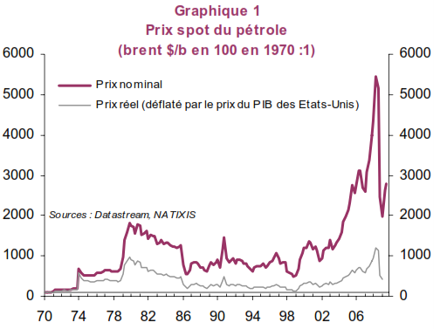

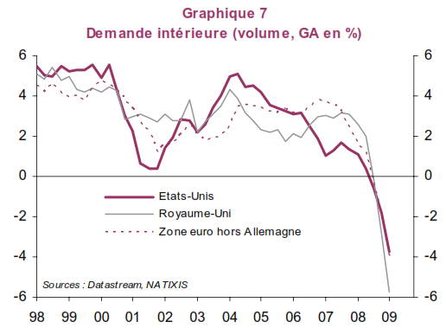

Q1 : Le graphique 1 illustre-t-il en 1973 un choc d’offre ou un choc de demande ? Positif ou négatif ? Pourquoi ?
Q2 : Le graphique 7 illustre-t-il pour l’année 2009 un choc d’offre ou un choc de demande ? Positif ou négatif ? Pourquoi ?
Q3 : Demander aux élèves de citer des chocs symétriques aux deux précédents : choc d’offre positif (baisse du coût d’une matière première, baisse du coût du travail, diffusion d’une innovation de procédé qui permet des gains de productivité,…) et choc de demande positif (augmentation de la demande interne (d’investissement et/ou de consommation) et/ou de la demande externe).
Q4 : Faire classer dans le tableau ci-dessous les exemples pertinents évoqués dans les questions précédentes (en s’inspirant de l’exemple proposé)

 | Choc positif | Choc négatif
Choc
d’offre
Choc  de demande |  | Crise de 2009 (chute de la demande intérieure avec l’arrêt de l’endettement (USA, RU,…) et chute de la demande extérieure (Allemagne, Japon,…))

